**Usability Testing and Design Evaluation**

Kelompok / Kelas :

Anggota -

-

-

-

-

**Aplikasi :**

**PENDAHULUAN**

Pada tahap ini, Anda akan melakukan usability testing untuk memeriksa efektivitas desain yang sudah dibuat sebelumnya, serta melakukan evaluasi performa desain dengan **SALAH SATU** penilaian kuantitatif yaitu System Usability Scale (SUS) atau User Experience Questionnaire (UEQ).

Jumlah responden untuk melakukan usability testing **minimal 4 orang**, dan akan lebih baik jika respondennya adalah responden yang dahulu sudah pernah diwawancara.  
Urutan evaluasi:

1. Usability Testing
2. SUS atau UEQ

Adapun SUS itu lebih sederhana dari usability testing, responden cukup memberi penilaian angka terhadap desainmu.

**Tujuan**

1. Membuat skenario usability testing untuk menguji efektivitas desain baru yang telah dibuat.
2. Melaksanakan skenario yang telah dibuat kepada para responden.
3. Melakukan evaluasi kuantitatif dengan System Usability Scale atau User Experience Questionnaire .

***Deliverables***

1. Skenario Usability Testing
2. *Merekap hasil Usability Testing*
3. *Merekap hasil evaluasi dengan SUS atau UEQ*

***Deadline*18 Mei 2024 - 23.55**

**Referensi**

<https://www.nngroup.com/consulting/usability-testing/>   
<https://www.usability.gov/how-to-and-tools/methods/running-usability-tests.html>   
<https://www.usability.gov/how-to-and-tools/methods/system-usability-scale.html>

<https://www.ueq-online.org/>

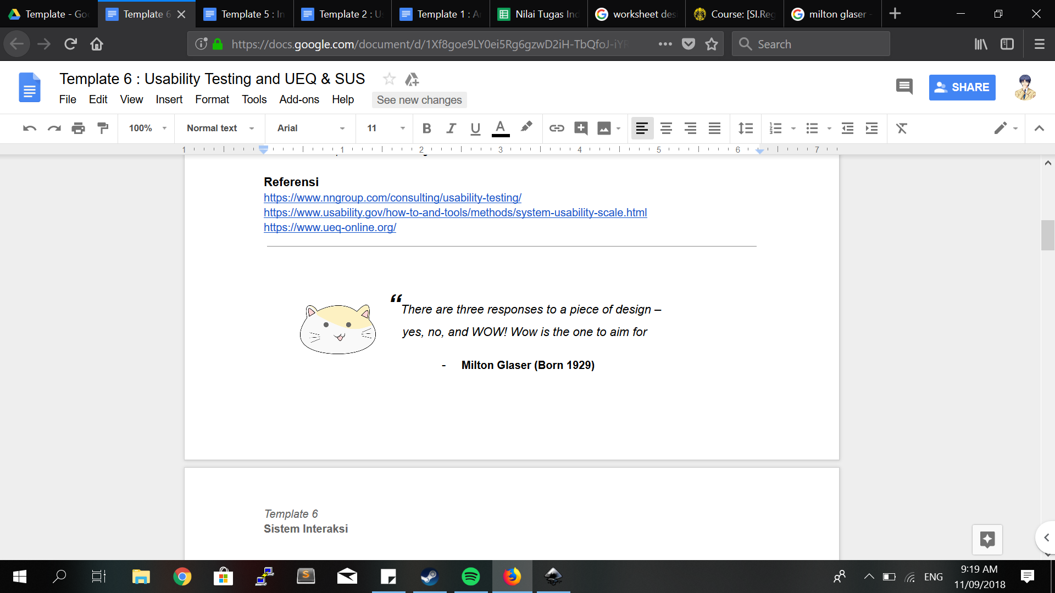

|  |  |  |  |
| --- | --- | --- | --- |
| **Tabel Revisi** | | | |
| **Versi** | **Tanggal** | **Penulis** | **Deskripsi Revisi** |
| *Contoh:*  *v.1.0* | *Contoh:*  *6 Oktober 2020* | *Contoh:*  *Fulan, Bambang bin Slamet, Ani, Ushijima, dan Kim* | *Contoh:*   1. *Melengkapi value proposition canvas untuk persona “Bambang Setiawan”* 2. *Merevisi persona summary untuk persona “Ani Setiawati”* |
|  |  |  |  |
|  |  |  |  |
|  |  |  |  |

|  |  |  |
| --- | --- | --- |
| **Tabel Kontribusi** | |  |
| **Nama Anggota** | **Deskripsi Kontribusi** | **Persentase Kontribusi** (Pastikan jumlah total persentase kontribusi semua anggota = 100 %) |
| *Contoh:*  *Bambang bin Slamet* | *Contoh:*  *Melengkapi value proposition canvas untuk persona “Bambang Setiawan”* | *Contoh:*  *40%* |
| *Contoh:*  *Fulan* | *Contoh:*  *-* | *Contoh:*  *0%* |
| *Contoh:*  *Kim* | *Contoh:*  *Mengecek kesesuaian bahasa/proofreading* | *Contoh:*  *10%* |
| *Contoh:*  *Ani* | *Contoh:*  *Melengkapi value proposition canvas untuk persona “Ani Setiawati”* | *Contoh:*  *20%* |
| *Contoh:*  *Ushijima* | *Contoh:*  *Melengkapi value proposition canvas untuk persona “Yamamoto Wakatoshi”* | *Contoh:*  *20%* |

1. **Merancang Skenario Usability Testing**Setelah membuat rancangan desain, kelompokmu diminta untuk mengevaluasi rancangan tersebut dengan melakukan usability testing.  
   Di tahap ini, kelompokmu harus merancang skenario untuk usability testing terhadap minimal 4 responden. Kamu bisa menggunakan daftar pertanyaan yang sama ketika kamu mewawancarai responden untuk mengevaluasi aplikasi di template 2.   
   Kamu bisa mengikuti format dan contoh berikut.

|  |  |  |
| --- | --- | --- |
| **Tujuan** | **Skenario** | **User’s Feedback** |
| Perkenalan dan menyampaikan tujuan usability testing. | Hi, . My name is Steve Krug, and I'm going to be walking you through this session.  You probably already know, but let me explain why we've asked you to come here today: We're testing a web site that we're working on to see what it's like for actual people to use it.  I want to make it clear right away that we're testing the site, not you. You can't do anything wrong here. In fact, this is probably the one place today where you don't have to worry about making mistakes.  We want to hear exactly what you think, so please don't worry that you're going to hurt our feelings. We want to improve it, so we need to know honestly what you think.  As we go along, I'm going to ask you to think out loud, to tell me what's going through your mind. This will help us.  If you have questions, just ask. I may not be able to answer them right away, since we're interested in how people do when they don't have someone sitting next to them, but I will try to answer any questions you still have when we're done.  contoh lengkap bisa dilihat di <http://www.indiana.edu/~audioweb/T284/krug_questions.html>   <https://www.sensible.com/downloads/test-script.pdf> | (diisi dengan feedback atau keterangan emosi dari usernya jika ada) |
| Mengetahui latar belakang responden |  |  |
| Mengetahui efektivitas jalannya fitur …. |  |  |

Lanjutkan pengisian tabel di atas sesuai dengan fitur yang akan kalian teliti.

Lakukan usability testing menggunakan pertanyaan di atas. Dalam melakukan usability testing, bagi peran anggota kelompokmu menjadi

1. Fasilitator (yang mewawancara dan membacakan skenario untuk responden) dan
2. *Note Taker* (orang yang mengamati dan mencatat hasil pengamatan responden dalam mengunakan prototype aplikasi serta mencatat pembicaraan antara fasilitator dan responden).
3. **Hasil Usability Testing**  
   Setelah melakukan wawancara, tuangkan hasil Usability Testing ke dalam tabel berikut.

|  |  |
| --- | --- |
| **Nama dan profil Singkat Responden** | **Hasil Wawancara / Usability Testing** |
| Daniel, merupakan seorang mahasiswa semester… yang suka dengan... | Latar belakang secara singkat:  Bagaimana responden dalam melakukan fitur/task 1? Apakah mengalami kesulitan? Apa saja kesulitannya? Apa yang menyebabkan kesulitan itu? Sertakan gambar bila diperlukan.  Bagaimana responden dalam melakukan fitur/task 2? Apakah mengalami kesulitan? Apa saja kesulitannya? Apa yang menyebabkan kesulitan itu? |
|  |  |

***Berdasarkan hasil usability testing, apa saja yang harus diperbaiki dari desain hasil rancanganmu?***  
(Kamu tidak perlu memperbaiki desain, cukup disebutkan apa saja yang perlu diperbaiki)

***Perbaikan 1***

Sebutkan menu atau bagian yang diperbaiki, tunjukkan dengan screenshoot gambar. Lalu jelaskan bagian mana yang perlu diperbaiki.

Contoh:

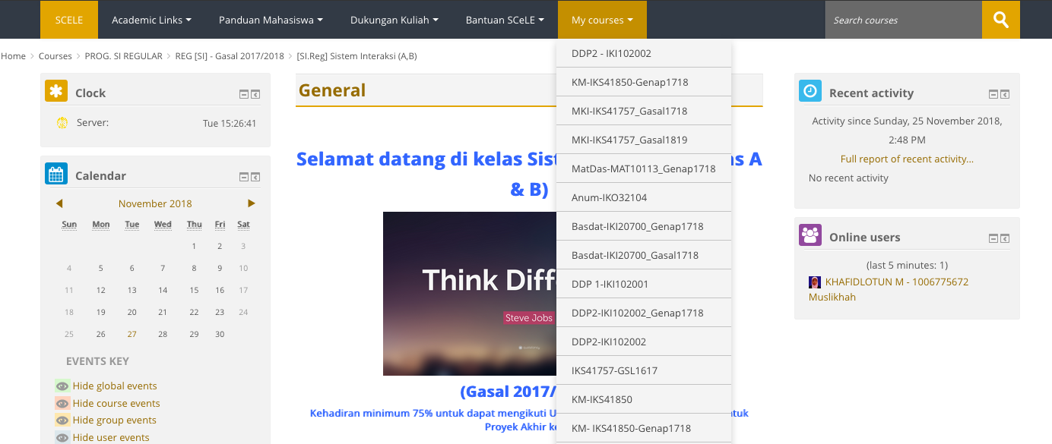

**Kesulitan** : Jika course yang dipilih sudah banyak, responden merasa kesulitan untuk memilih courses yang letaknya dibawah atau course terbaru, karena dropdown nya melebihi ukuran layar browser.   
**Solusi**  : course terbaru sebaiknya diletakkan di atas atau disediakan mekanisme untuk user agar bisa memilih urutan course.

***Perbaikan 2***

* Screenshot gambar
* Kesulitan yang dialami
* Solusi

1. **Melakukan Evaluasi Desain Kuantitatif dengan SUS atau UEQ**Pilih SALAH SATU dari metode evaluasi kuantitatif di bawah ini.

***System Usability Scale***

SUS menjadi instrumen penilaian yang cukup cepat untuk menilai suatu desain. Gunakan pertanyaan berikut untuk ditanyakan ke klien.

1. *I think that I would like to use this system frequently.*
2. *I found the system unnecessarily complex.*
3. *I thought the system was easy to use.*
4. *I think that I would need the support of a technical person to be able to use this system.*
5. *I found the various functions in this system were well integrated.*
6. *I thought there was too much inconsistency in this system.*
7. *I would imagine that most people would learn to use this system very quickly.*
8. *I found the system very cumbersome to use.*
9. *I felt very confident using the system.*
10. *I needed to learn a lot of things before I could get going with this system.*

***Versi terjemahan dari pertanyaan di atas ke Bahasa Indonesia bisa dilihat dari paper di tautan berikut.***  
<https://ieeexplore.ieee.org/document/7872776>

Gunakan format kuisioner SUS seperti contoh berikut.

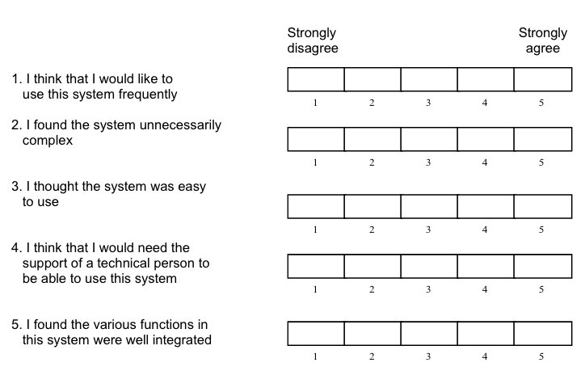

***User Experience Questionnaire***

Penilaian menggunakan UEQ bisa menggunakan penilaian seperti berikut. Berikan perintah dan tabel berikut kepada responden.

**Decide as spontaneously as possible which of the following conflicting terms better describes the product. There is no "right" or "wrong" answer. Only your personal opinion counts!**

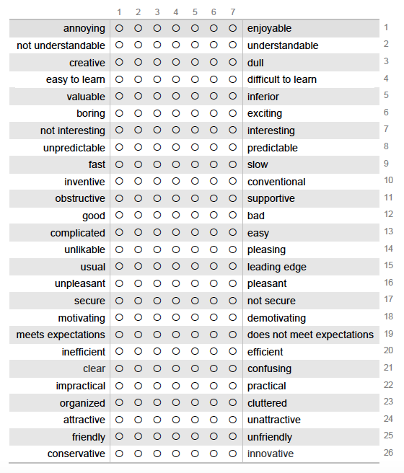

Sumber: https://ueqtryitout.ueq-research.org/full_ueq_questionnaire.html

1. **Merekap Hasil Evaluasi**

***System Usability Scale***

Cara menghitung menggunakan SUS adalah sebagai berikut.

1. Untuk pertanyaan nomor 1,3,5,7 dan 9, nilai untuk masing-masing item pertanyaan adalah skor yang dipilih responden minus 1.
2. Untuk pertanyaan nomor 2,4,6,8, dan 10, nilai untuk masing-masing pertanyaan, gunakan rumus 5 - skor yang dipilih.
3. Jumlahkan nilai semua item dari setiap responden, lalu kalikan dengan 2.
4. Ulangi untuk responden selanjutnya sampai selesai.
5. Range nilai SUS untuk setiap responden antara 0-100
6. Masukkan SUS ke dalam tabel berikut. Masukkan skor yang telah dihitung sesuai dengan aturan di atas ke kolom Skor.

|  |  |  |  |  |  |  |  |  |  |  |  |
| --- | --- | --- | --- | --- | --- | --- | --- | --- | --- | --- | --- |
| **Responden** | **Skor untuk setiap pertanyaan** | | | | | | | | | | **Total Skor setiap responden** |
| **1** | **2** | **3** | **4** | **5** | **6** | **7** | **8** | **9** | **10** |
|  |  |  |  |  |  |  |  |  |  |  |  |
|  |  |  |  |  |  |  |  |  |  |  |  |
|  |  |  |  |  |  |  |  |  |  |  |  |
|  |  |  |  |  |  |  |  |  |  |  |  |
|  |  |  |  |  |  |  |  |  |  |  |  |
| Total Skor setiap item |  |  |  |  |  |  |  |  |  |  |  |

***Berdasarkan hasil evaluasi tersebut, apa saja yang harus diperbaiki dari desain hasil rancanganmu?***

|  |  |
| --- | --- |
| **Menu/Bagian** | **Perbaikan** |
|  |  |
|  |  |
|  |  |

(Kamu tidak perlu memperbaiki desain, cukup disebutkan apa saja yang perlu diperbaiki)

***User Experience Questionnaire***

Untuk merekap hasil penilaian menggunakan UEQ, silakan buka tautan berikut.

<https://www.ueq-online.org/>

Lihat di bagian   
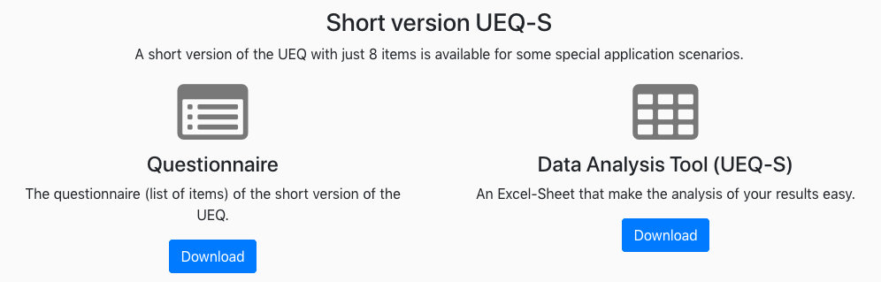

Klik Download, kalian bisa melihat di bagian Data Anaysis Tool untuk melihat tata cara menghitung hasil dari UEQ.